Весна, весною о весне!

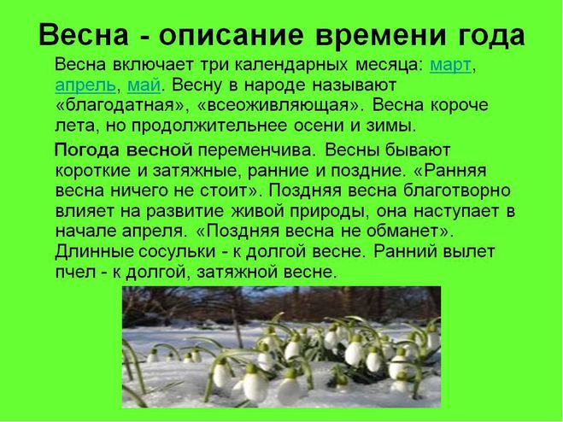
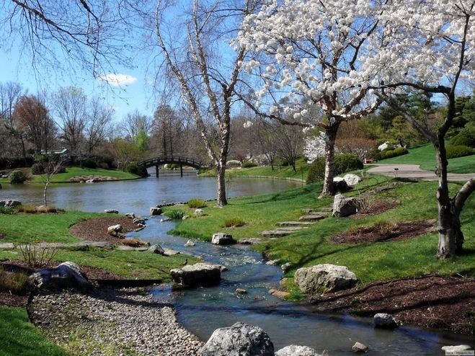

Светает рано по утрам,
Проталины и тут и там.
Ручей шумит как водопад.
Скворцы к скворечнику летят.
Звенят под крышами капели,
Медведь со снежной встал постели.
Всех солнышко теплом ласкает.
Кто это время года знает?

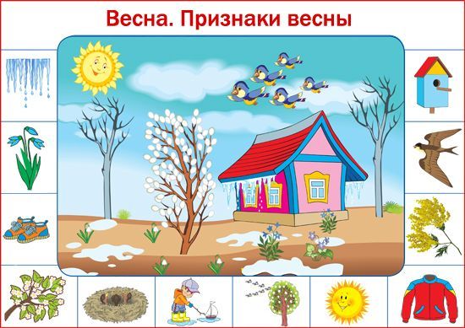

Ребята, найдите картинки по описанию
(правильный ответ-1 балл)

1. Весной в природе происходят изменения, которые связаны с тем, что солнце пригревает сильнее. На улице становится теплее, а день намного дольше. От этого все вокруг просыпается.
2. Снег под теплыми лучами солнца начинает таять. С крыш капают сосульки. На реке начинается ледоход, а потом будет половодье - реки сильно разольются от воды, что образовалась от растаявшего снега и льда.
3. Из теплых стран возвращаются птицы. Они радостно поют, готовят гнезда, откладывают яйца и выводят птенцов, когда проснется достаточное количество насекомых - их корма.
4. Прямо из-под снега появляются первые цветы: подснежники, крокусы, ряст. А затем ландыши и много-много других цветов до желтых ковров одуванчиков.
5. Просыпаются после зимней спячки и деревья. С берез можно весной собирать сладкий сок. В начале весны появляются и набухают почки. Затем из них распускаются клейкие салатовые листики, а во второй половине весны зацветут плодовые деревья и сирень.
6. Звери, что были в зимней спячке, просыпаются. Многие меняют свои шубки на другой цвет, готовятся выводить детенышей. Рыба в прогревающейся воде мечет икру.
7. Люди тоже меняют одежду на более легкую. Они обустраивают скворечники для птиц. Во второй части весны начинаются работы на полях и огородах. В это время нужно хорошо потрудиться, чтобы получить богатый урожай.
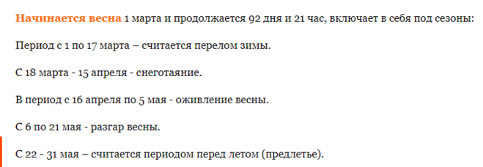
Природа весной за короткий срок практически «оживает». За 90 дней полностью исчезает снег и расцветают цветы, появляются насекомые и прилетают перелетные птицы. И это только часть того, что происходит с природой за один из 4 сезонов года.
Весенние явления природы
Весна — это очень яркое событие в жизни окружающего мира, поэтому она протекает с множеством интересных и завораживающих явлений природы. К ним можно отнести:
- Таяние снега
- Прилет перелетных птиц
- Движение льда по течению реки
- «Пробуждение» насекомых
- Проталины, появление бесснежных «островков»
- Цветение, соковыделение и появление листьев
- Половодье, характеризуется поднятием уровня воды
- Рождение детенышей зверей
- Термальные ветра, характеризуются теплыми течениями днем и холодными ночью
- Линька у животных, то есть смена «зимней шубы» на летнюю
- И самое интересное событие, характеризующее такое явление, как весна, природа просыпается - гроза. Обычно бывает в конце мая, еще не слишком сильная, но уже очень яркая. Связано это явление с тем, что теплый воздух с нижних слоев атмосферы вытесняется более холодными фронтами.

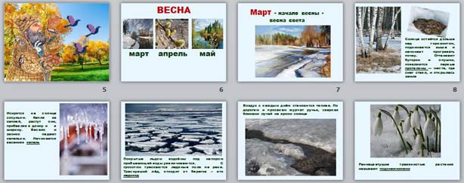

МАРТ
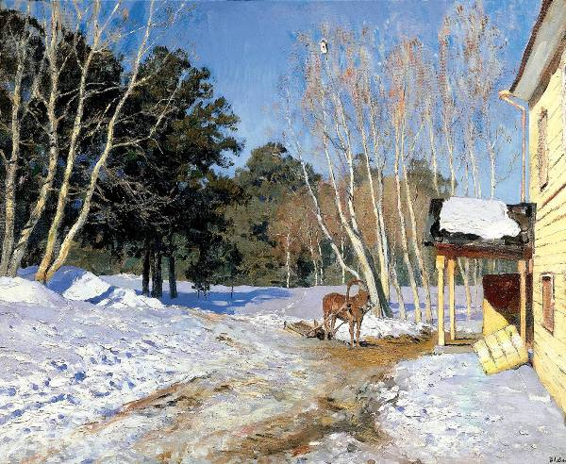
Март - Протальник, потому что начинает таять снег и образуются первые проталины. Посмотри, какое яркое солнце делится с нами первыми теплыми лучами! Вот и снег начинает искриться в весенних лучах, еще немного и побегут ручьи, побежит по дорогам шумная вода. В марте погода еще мокрая, то дождь, то снег, поэтому на улицу, обязательно, надо не забыть взять зонтик. Несмотря на то, что солнышко пригревает все сильней, воздух еще холодный, поэтому снег будет лежать до самого конца марта, а то и до первых чисел апреля.

АПРЕЛЬ
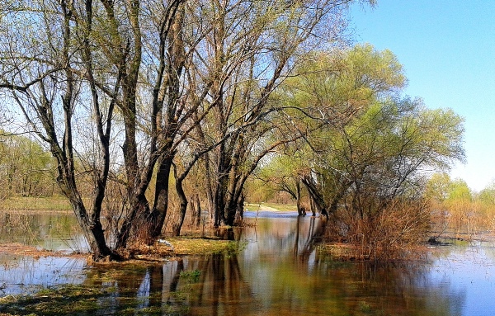

Апрель - Снегогон, потому что быстро, разливаясь ручьями, тает снег. Ну-ка, а если подойти к деревьям поближе и приглядеться к веточкам, то можно найти на них маленькие пушистые комочки. Это почки - из них скоро распустятся первые листочки. Оглянись, вот уже и снег почти растаял, остались только небольшие темные корки грязи, а кое- где, на открытых участках, уже появилась зеленая травка. В апреле температура воздуха поднимается до 10 и выше градусов и вот тогда, в самых первых числах месяца, снег начинает обильно таять. От тепла снег превращается в воду, вот поэтому в апреле так много ручейков.
С изменениями природы в апреле связаны и многие народные приметы:

• Много березового сока говорит о дождливом лете.
• Если вначале апреля еще лежит снег и поверхность его шероховатая, значит, будет хороший урожай.
• Мокрый апрель предсказывает грибное лето.
• О хорошем урожае говорят и звездные ночи в конце апреля. Об это говорят и теплые дожди.
МАЙ
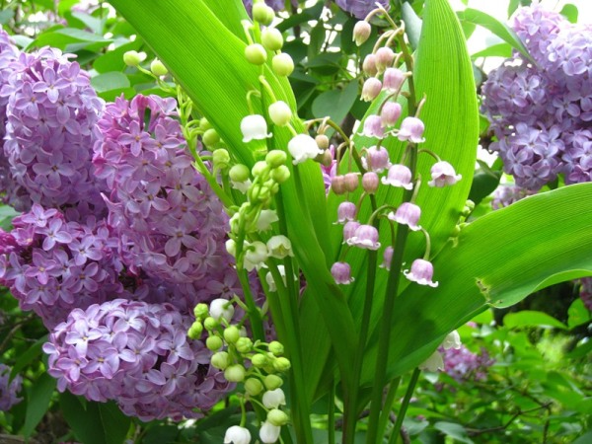

В мае природа, как спящая красавица, пробужденная первыми теплыми весенними лучами, начинает стремительно просыпаться и радоваться жизни. Почки на деревьях уверенно раскрываются навстречу солнцу, первая сочная трава робко пробивается сквозь прогретую землю, а птицы звонкими трелями. Столбик термометра уже начинает подниматься выше 10 градусов. И пусть это тепло еще нестойкое, оно уже начинает манить предвкушением лета. В конце мая в лесах уже появляются первые грибы.
• Если май выдался холодным, а дожди и туманы были его частыми гостями, значит год будет хлебородным.
• Дождливый май предупреждает о сухом июне.
• Если в мае часто идет град, значит, и лето будет таким.
• Множество майских жуков и журавлей предсказывают засуху.

Про весеннюю пору сложено немало пословиц и поговорок:
- Весна красна цветами, а осень пирогами.
- Пришла весна, так уж не до сна.
- Весенний день, что ласковое слово.
А какие пословицы и поговорки про весну вы знаете?
( 1 поговорка или пословица -1балл)

Интересные факты
- Природа весной окружена множественными мифами и интересными фактами.
- Если говорить о людях, проживающих близ Северного полюса, то они обязательно весной замечают на небе скользящее по горизонту солнце. Это подтверждение того, что наступает шесть месяцев полярного дня. А на Южном полюсе такое явление говорит о том, что наступает 6 месяцев полярной ночи. Именно на Южном полюсе весна наступает с сентября по ноябрь.
- Весеннее равноденствие, наблюдающееся в нашей стране 20-21 марта, означает период, когда день начинает становится длине ночи.
- Египетский сфинкс был расположен древними египтянами таким образом, что указывает четко на восход солнца именно в день весеннего равноденствия. А древние греки верили, что первый день весны – это день, когда возвращается богиня плодородия Персефона после длительного пребывания в подземном царстве.
Весеннее преображение в разных культурах
Природа весной – это не только кардинальные изменения в окружающей природе, но и великий праздник для славян.
- 22 марта в народном календаре значится как День Жаворонка. Считается, что именно в эту дату прилетает каждый год 40 первых птиц, несущих на своих крыльях весну. Верующие надеялись, что их гуканье в этот день привлечет тепло и богатый урожай. Но 22 марта – это лишь вторая или последующая дата для привлечения весны, зачастую начинали гукать тогда, когда говорила об этом сама весна, начиналась капель, обильно таял снег.
- Для японцев расцветающая природа весной – это ее пробуждение, как и для всех народов мира. Сэцубун-сай – синтоистский праздник, знаменующий окончание длительного зимнего сезона и начало долгожданной весны.
- В средневековой Великобритании день весны отмечали в первый понедельник мая. В день празднования девушки умывались росой, а парни соревновались в стрельбе из лука. Но не все англичане его отмечают, ведь именно на день празднования весны пришелся арест Робин Гуда.
В любом случае, весна – это время перемен, когда просыпается душа, появляются новые ощущения, и нет ничего великолепнее буйства красок природы.

Весна в русской живописи
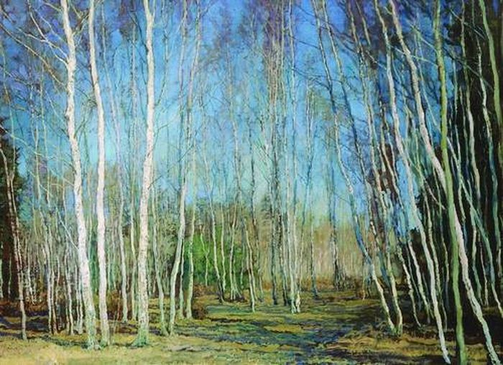
Голубая весна Бакшаев В.Н.

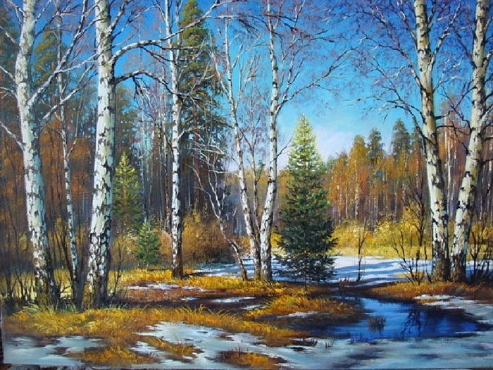
Весенние березы». Автор: Михаил Муха.
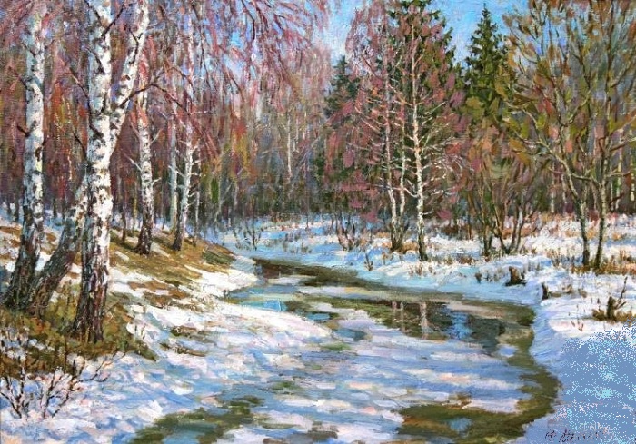
Весна в лесу Мельков Ю.

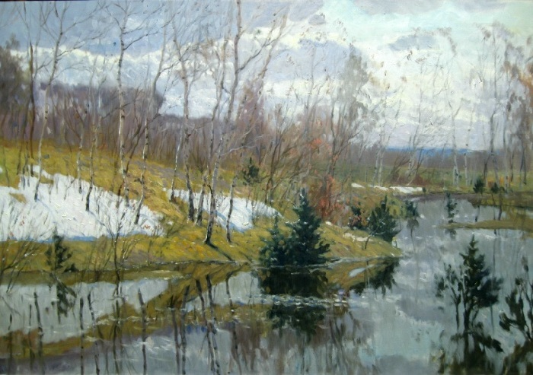

«Весенний разлив». Автор: Копняк Валерий Андреевич
Весна любит удивлять людей. Посмотрите фото о весне.
(Если у вас получится сделать свое фото, то вам 1балл)
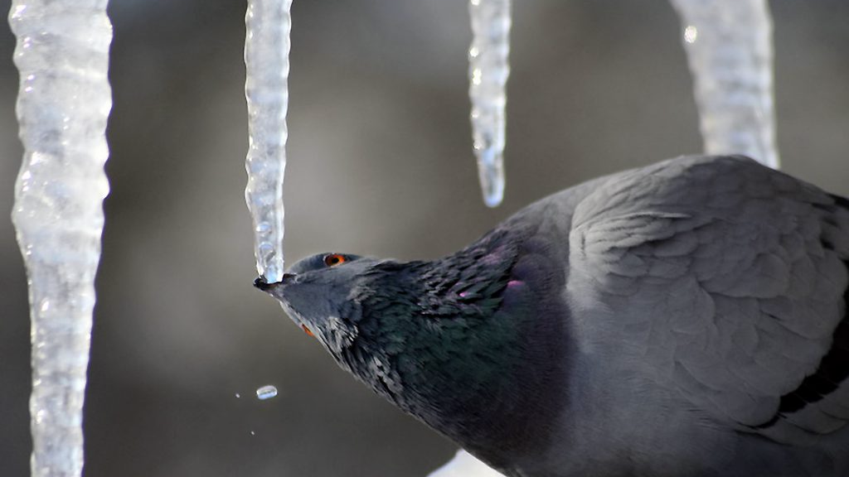
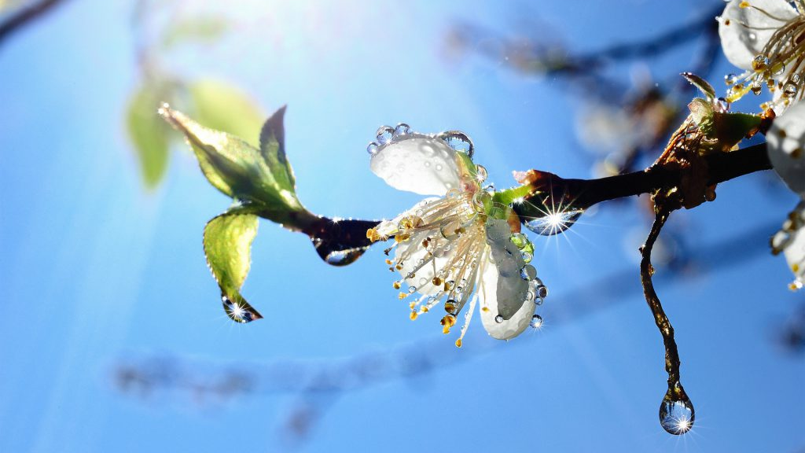
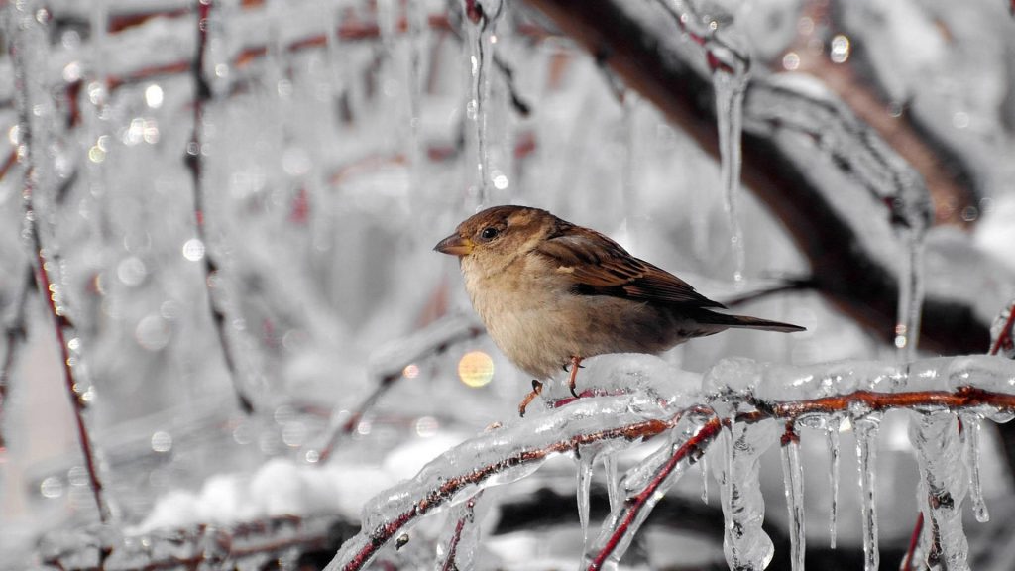
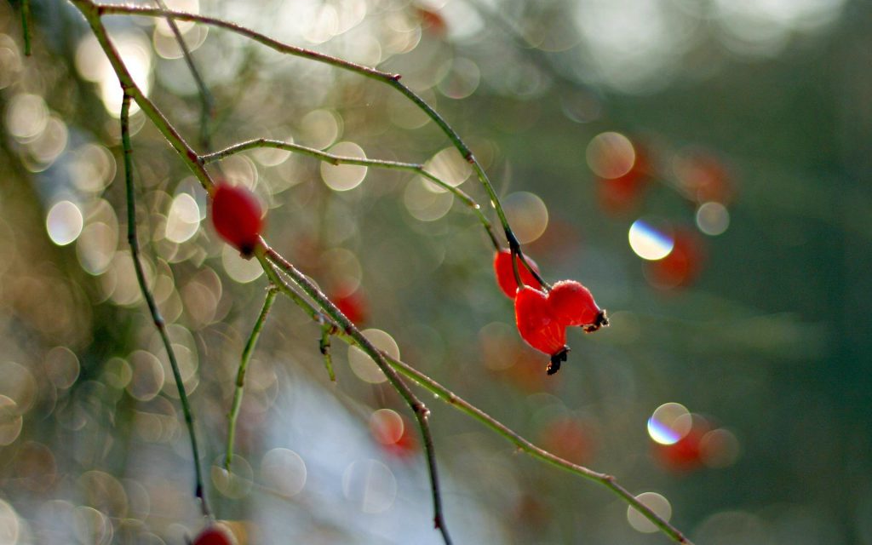
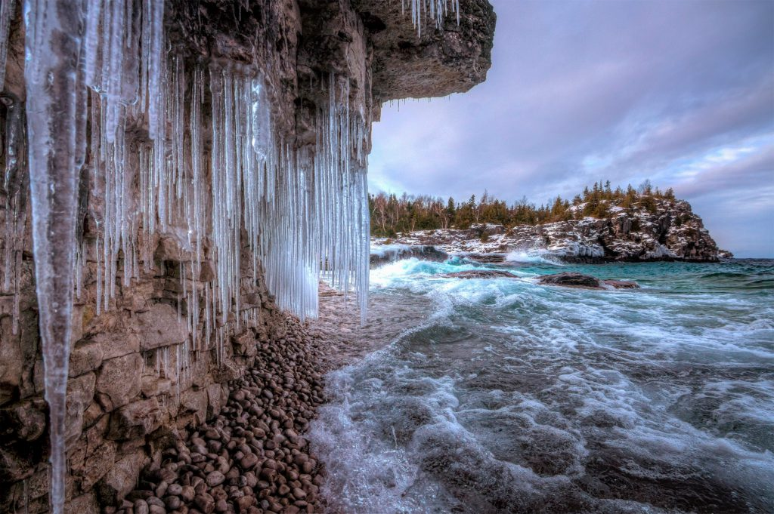
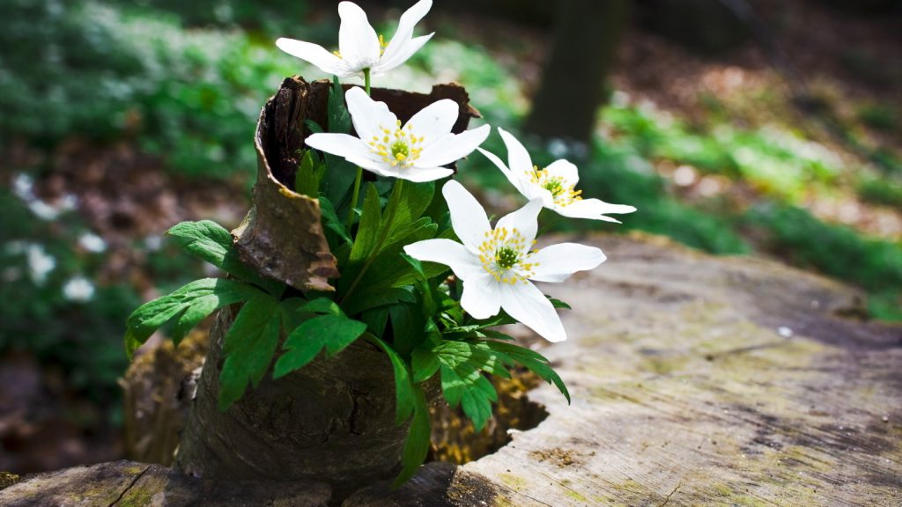
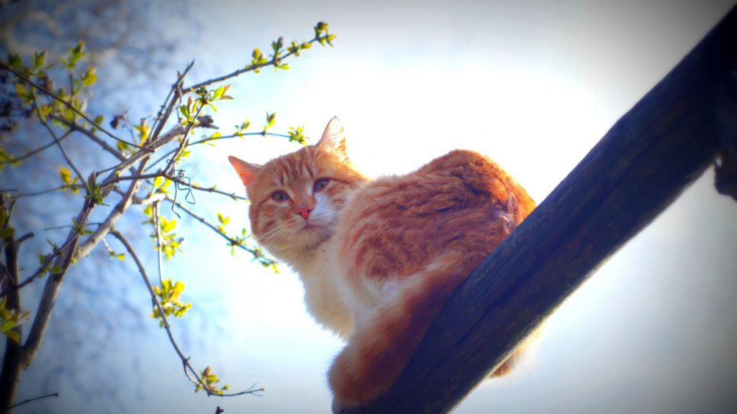
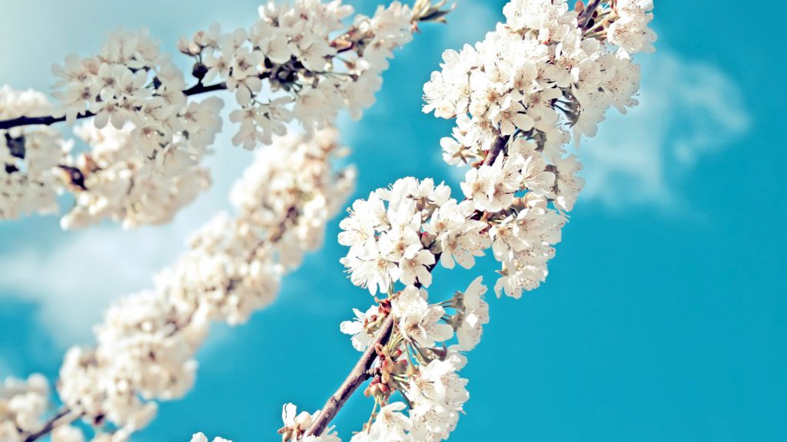

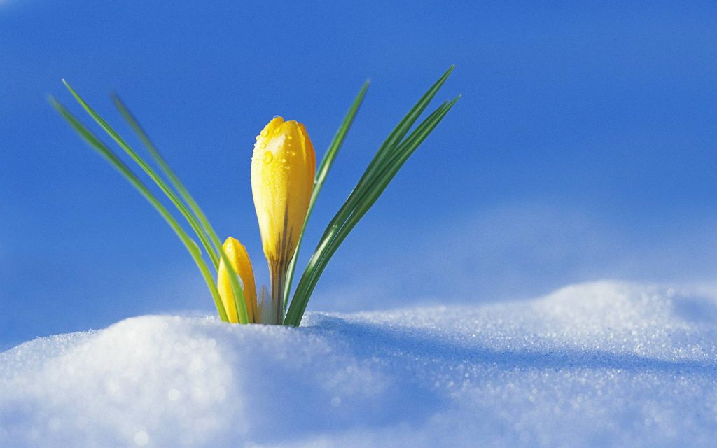
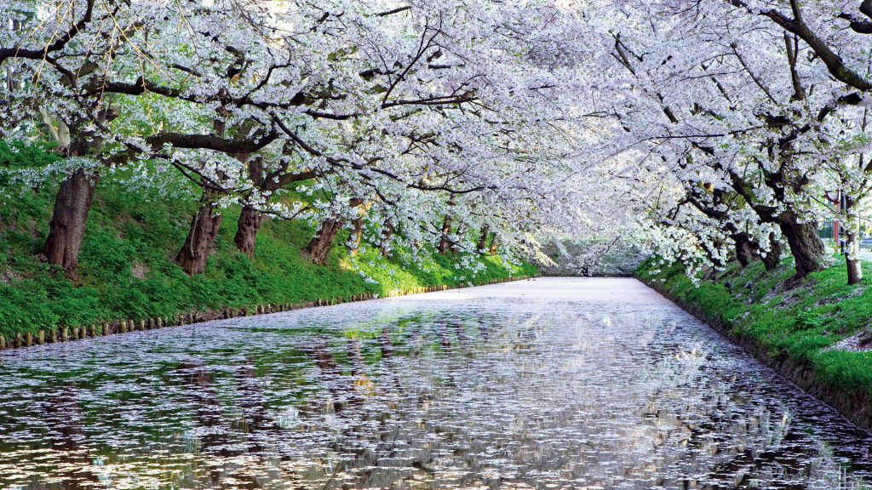
А умеете ли вы рисовать, я знаю у многих это хорошо получается.
Посмотрите рисунки о весне.
(Нарисуйте свой рисунок – 1 рисунок -1балл)
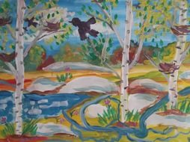
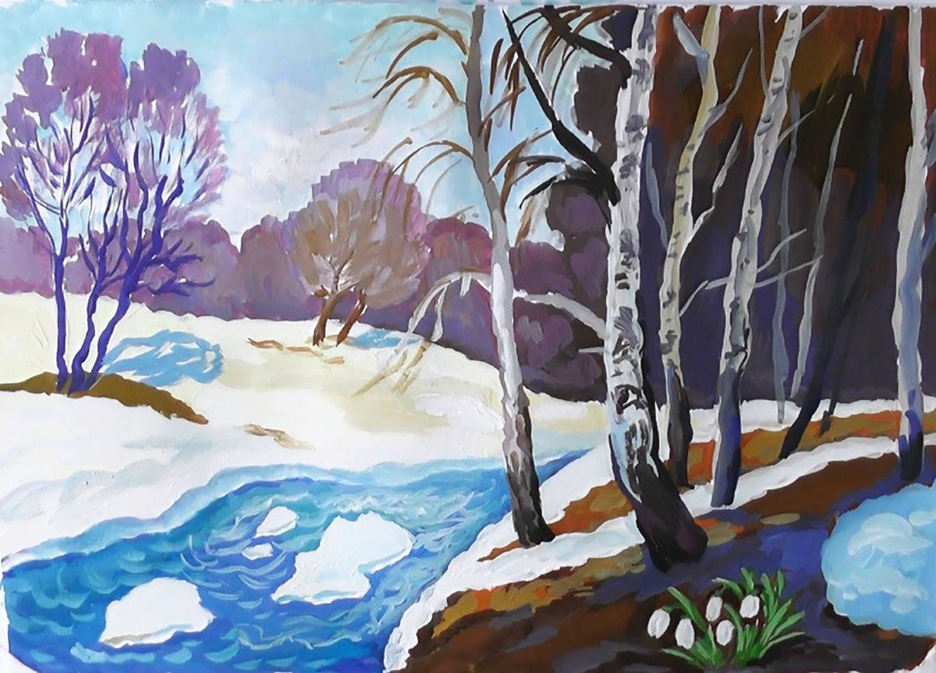
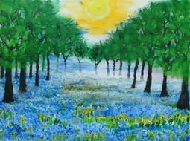

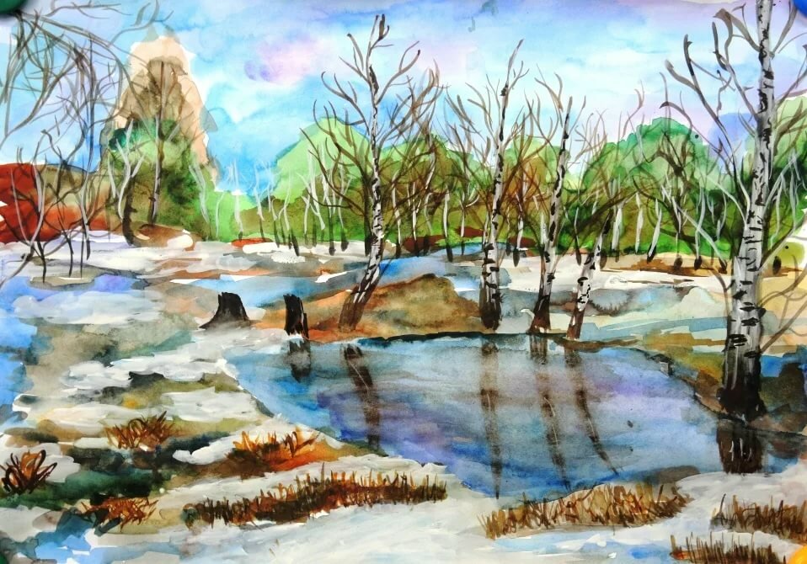
Ребята! Самым наблюдательным можно вести календарь погоды!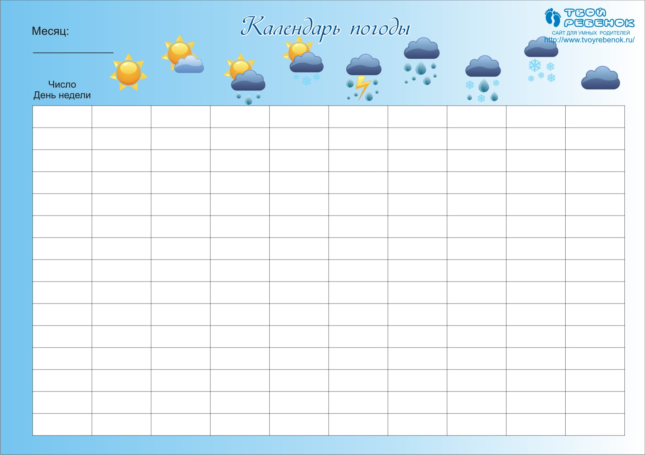

Итого задания:
Картинки по описанию -7баллов
Пословицы и поговорки -1 балл
Фото -1 балл
Рисунок _1балл
У кого более 10 баллов, тот МОЛОДЕЦ!
Спасибо за внимание!

